LP-005-2026
FORMATO 8

FORMATO 8 — VINCULACIÓN DE PERSONAS EN CONDICIÓN DE DISCAPACIDAD
(Criterio de asignación de puntaje)

Señores
MUNICIPIO DE MANIZALES
Calle 19 No. 21-44
Manizales-Caldas

REFERENCIA: Proceso de contratación No. LP-005-2026, en adelante el “proceso de contratación”
Objeto:
MANTENIMIENTO Y REHABILITACIÓN DE LA INFRAESTRUCTURA VIAL URBANA, MEDIANTE LA REPARACIÓN Y CONSTRUCCIÓN DE PAVIMENTOS Y PEATONALES, QUE COMPRENDE LOS BARRIOS EUCALIPTUS, GONZALEZ, GUAMAL, ISABELA, MARMATO, NEVADO, PALMAR, PANAMERICANA, PRADO, URIBE, VELEZ, DE LA CIUDAD DE MANIZALES POR MONTO AGOTABLE

Estimados señores:
MANUELA BENITES MARTINEZ identificado con 1053856921, en mi condición de representante legal de GRUPO BG INGENIERIA S.A.S. identificada con el NIT 901714369-5 certifico que el número total de trabajadores vinculados a la planta de personal a la fecha de cierre del Proceso de Contratación es el que se relaciona a continuación:

Número total de trabajadores vinculados a la planta de personal | Número de personas con discapacidad en la planta de personal
3 | 1

En constancia, se firma en Manizales, a los 24 días del mes de Marzo de 2026.
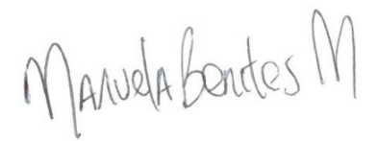

________________________________________

Manuela Benites Martinez

Representante Legal

GRUPO BG INGENIERÍA S.A.S.

